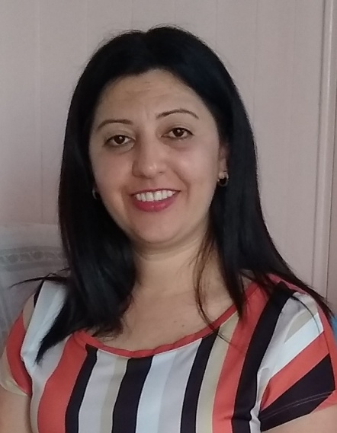
Eliane Quadros de Almeida

Dados pessoais
Endereço: Boa Vista
Bairro: Panorama N: 260
Data de nascimento: 28/10/1979
Estado civil: Casada
e-mail: eliane.qalmeida13@gmail.com
Telefone: (51) 99539-3607, (51) 997003330

Formação
Cientifico
Ensino médio (completo)
Cidade: Montenegro/RS
Termino: 2005

Cursos
Informática básica
Auxiliar de farmácia
Auxiliar de mecânica industrial (SENAI)
Operador de maquinas operatriz (SENAI)

Experiências profissional

Sigcerv com Representação de confecções ltda
Função: serviços gerais
Período: 2005 a 2008
Montenegro/RS

CBC (companhia brasileira de cartucho)
Função: operadora de maquina
Período: 2008 a 2020
Montenegro/RS

